**EJERCICIOS DOCTYPE, CHARSET Y TEXTOS**

1. **Crea un documento HTML5 en el cual incluyas un párrafo.**

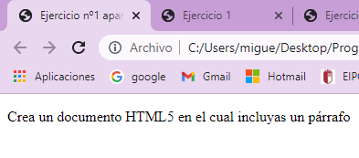

1. **Crea una web donde incluyas un texto con la pregunta “¿Cuándo se creó esta web?”, y la respuesta esté en el título de la página.**

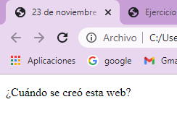

1. **Crea una web donde incluyas un texto con 2 saltos de línea.**
2. **Busca el Doctype que se usaba en HTML4 y expón en una web las diferencias con HTML5.**
3. **Crea una web donde uses los 6 tipos de encabezados que hay.**
4. **Crea un documento HTML donde incluyas 3 párrafos, cada uno con su respectivo encabezado.**

**EJERCICIOS COLORIDO Y TAMAÑO A LA VIDA**

1. **Crea una web donde pongas tu nombre de color rojo.**

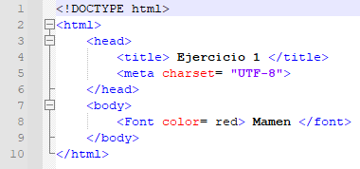

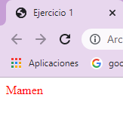

1. **Crea una web donde pongas tu nombre de un color y tu apellido de otro.**

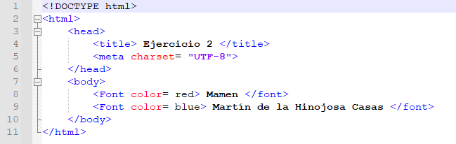

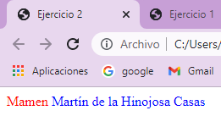

1. **Pinta en pantalla 3 párrafos de 3 colores distintos.**

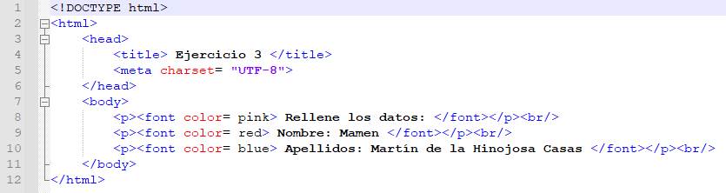

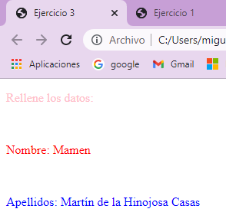

1. **Construye una web donde pongas tu nombre de dos colores.**

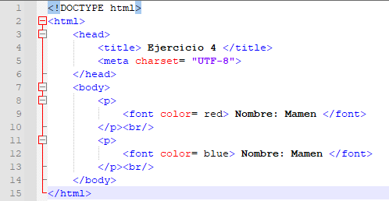

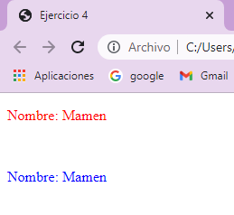

1. **Crea una web donde no se vea tu nombre.**

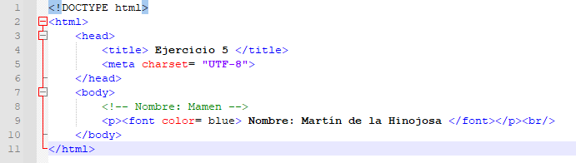

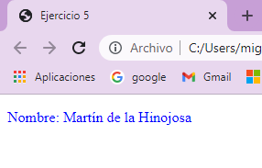

También se puede hacer con el color de la fuente en blanco.

1. **Imprime por pantalla 4 párrafos, cada uno con diferentes tamaños de letras.**

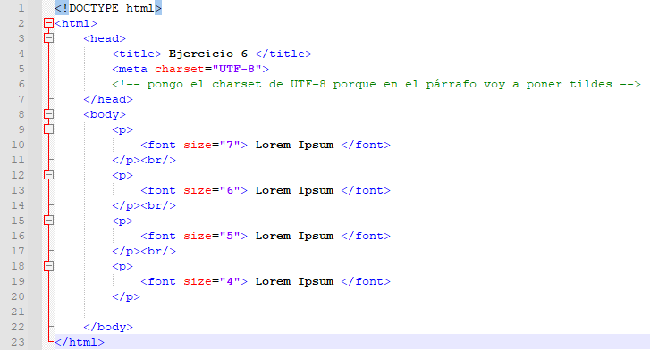

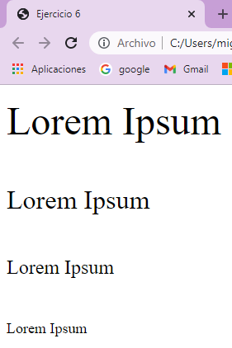

También se podía hacer usando los encabezados.

**EJERCICIOS FORMATO DE TEXTOS**

1. **Crea dos párrafos, uno donde haya 3 palabras en negrita y dos frases en cursiva y otro donde haya 4 palabras tachadas.**

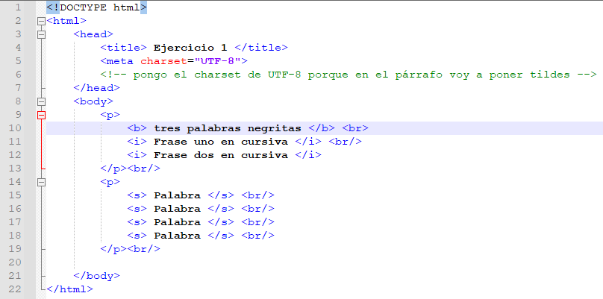

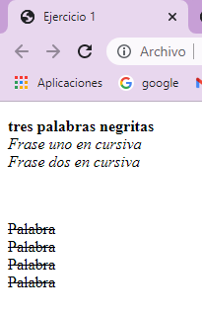

1. **Pinta en la pantalla del número 1 al 10, en diferentes párrafos. Añade un superíndice a modo de potencia de dos y pon su resultado al lado.**

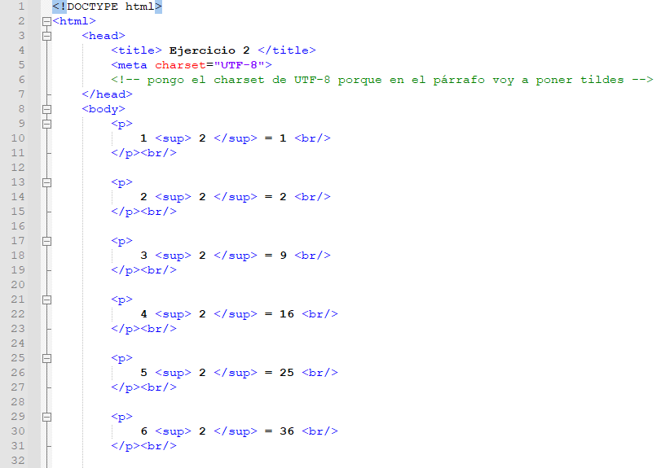

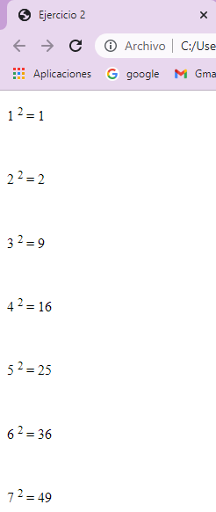

1. **Imprime por pantalla una cita célebre que te guste, en el formato correspondiente.**

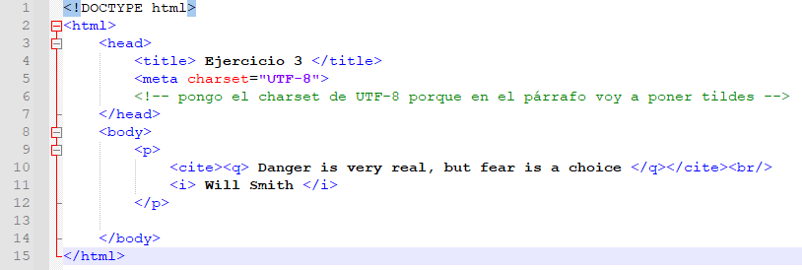

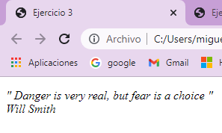

1. **Escribe 10 nombres, con salto de líneas entre ellos, en orden alfabético. Pon un subíndice a cada uno con respecto a su posición, y luego subraya cada nombre par. Cada nombre impar debe ser un h2.**

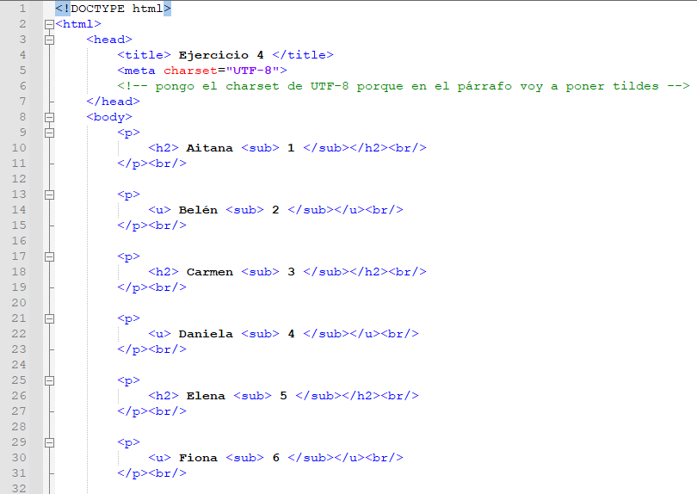

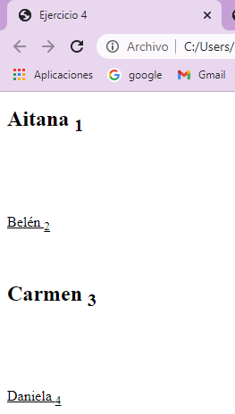

1. **Imprime por pantalla una estructura HTML básica.**

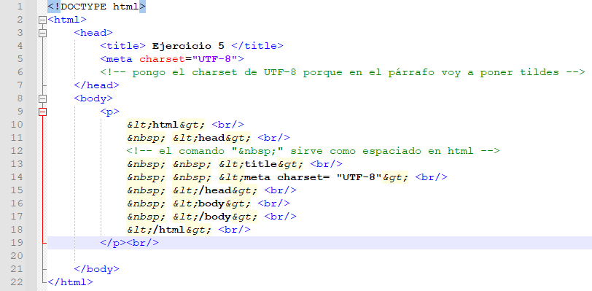

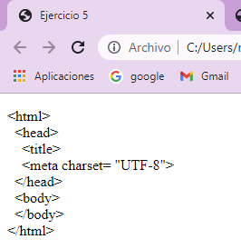

1. **Crea una web donde incluyas un texto sobre alguna experiencia que hayas tenido. Resalta las partes más importantes del texto, y añade en pequeño una conclusión final.**

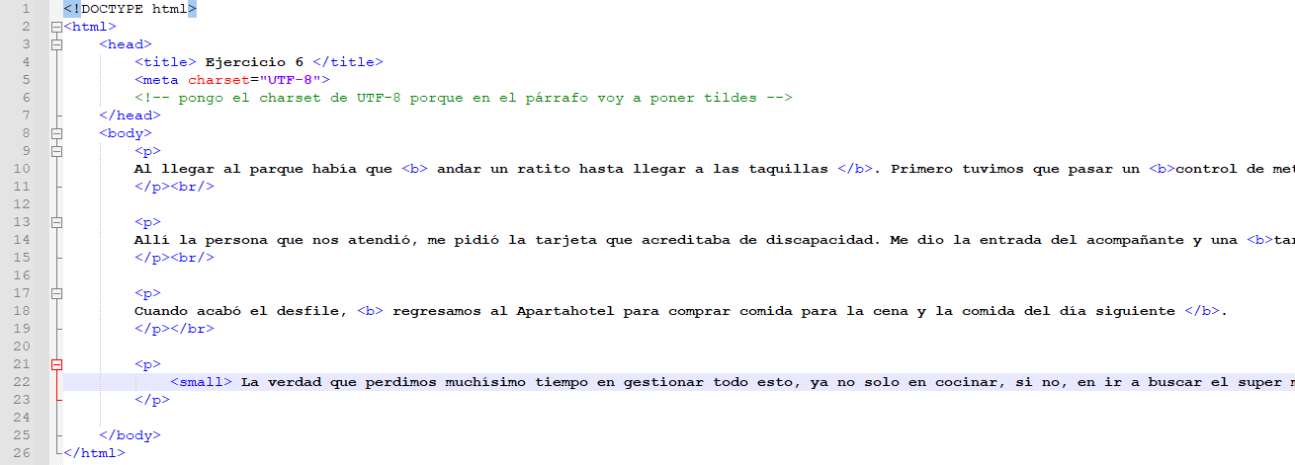

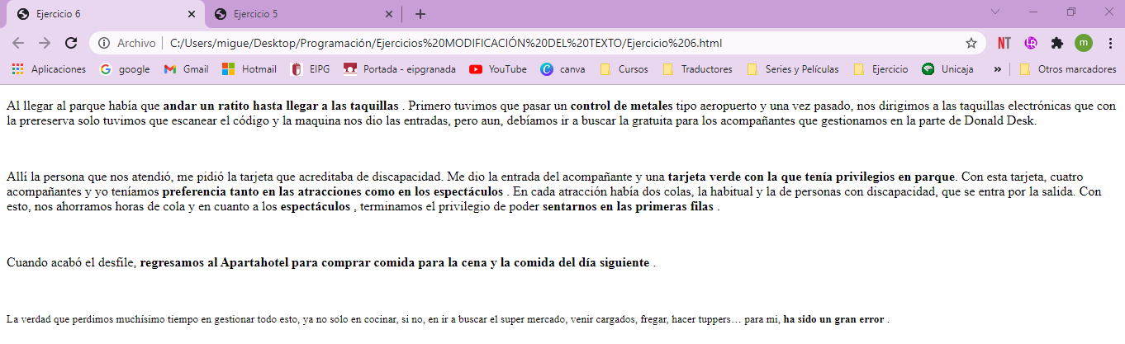

**EJERCICIOS IMÁGENES**

1. Crea una web con dos imágenes, una a la derecha y otra a la izquierda.
2. Crea una web con 5 imágenes, cada una con su texto alternativo y un encabezado que exponga qué es la imagen.
3. Haz una web con 4 imágenes, con altura 50px y con anchura 200px, todas alineadas a la derecha.
4. Crea una web con dos imágenes que enlazan cada una con una página externa.
5. Crea una web con 4 imágenes que enlazan con sus sitios web correspondientes. Todos los enlaces tienen que abrirse en una ventana diferente. (Ejemplo: pongo una imagen de Google, y enlaza con la página de Google)
6. Crea una web donde haya una imagen que se enlace a sí misma.
7. Crea una web donde enlaces tres imágenes desde tu ordenador.
8. Crea una web donde haya tres imágenes; una que al darle click, enlace a un pdf, otra que envíe un correo, y otra que tenga enlace, pero no lleve a ningún sitio. Dos de las imágenes tendrán que estar en tu pc.
9. Pinta dos imágenes diferentes desde tu ordenador que escalen conforme al tamaño de la pantalla.

**EJERCICIOS TABLAS**

1. Crea una tabla que tenga tres columnas y tres filas, con su encabezado.
2. Crea una web en la que hagas una tabla que represente este excel. (imagen)
3. Crea una tabla que tenga dos filas. La primera fila debe ocupar dos celdas. La segunda fila debe una imagen en la primera celda, y un texto describiendo esa imagen en la segunda celda.

**SUPER EJERCICIO**

Crea una página web con 3 páginas. **Todas** las páginas tendrán una **barra de navegación***(enlaces)* para poder ir de una a otra.  
  
**Página 1:**Página de inicio. Como mínimo deberá tener un encabezado y cuatro párrafos en ella.

* **Párrafo 1:** Texto de 50 palabras. Deberá contener al menos dos palabras en negrita y tres subrayadas, en tres colores diferentes.
* **Párrafo 2:** Texto de 25 palabras. Deberá contener 3 palabras en cursiva, una en negrita y una en negrita y cursiva al mismo tiempo.
* **Párrafo 3:** Texto de 25 palabras. Deberá contener 1 frase tachada, un salto de línea y un superíndice en negrita.
* **Párrafo 4:** Texto de 10 palabras todo en cursiva, dos palabras resaltadas, además de tres palabras subrayadas.

**Página 2:**Página de contenido. Como mínimo deberá tener un encabezado, dos párrafos en ella, tres enlaces externos de cualquier tipo, dos imágenes con altura de 200px y anchura de 325px, y 1 con altura y anchura auto.

**Página 3:**Página de contacto. Como mínimo deberá tener un encabezado, una imagen principal que ocupe todo el ancho de la pantalla, un párrafo, otra imagen con un enlace, un enlace telefónico, otro de correo electrónico y uno externo.

EJERCICIOS LISTAS

1. Crea una lista numerada donde incluyas encabezados, negritas y cursivas.
2. Crea una lista de enlaces que lleven a la documentación de Releevant (la carpeta donde tenéis los apuntes. Si no tenéis esa carpeta, que redirija a otros archivos HTML).
3. Crea dos listas, una tiene que ser alfanumérica, de enlaces externos y que se abran en una ventana diferente. La otra tiene que ser de enlaces a imágenes.
4. Crea tres listas numeradas de diferente tipo y que empiecen por números distintos.
5. Crea una lista de cada tipo que hemos visto.
6. Crea una tabla con tres columnas. En cada una, deberá ir una lista de un tipo

diferente. Además, en otra fila deberá ir una imagen.

1. Haz una lista desordenada, dentro de una lista ordenada, dentro de una lista ordenada en números romanos, dentro de una lista de definiciones.
2. Crea tres listas. Una debe empezar en V, otra tiene que ser una lista desordenada que tenga dentro una lista ordenada al revés. La última deberá ordenarse en letras mayú
3. Haz un <ol> con 5 apartados, cada uno de ellos deberá de ir en un color. Cada apartado deberá estar en números romanos, tener un texto en cursiva, y una imagen que enlace a un archivo. Cada archivo debe estar en una carpeta diferente, una dentro de otra.